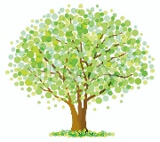**おおはら**コミュニティスクールだより

４月号

**今年もよろしくお願いします！！**

一年を通してかかわっていただいた方々は、この一年間の子供たちの成長ぶりを感じていただいたのではないでしょうか。子供たちは、地域の方に来ていただくことをとても楽しみにしています。日々の授業や遊びが、楽しく充実したものとなるよう応援していきたいと思います。

そして、ＣＳボランティアの方からも子供たちといると楽しくてウキウキするという声を聞かせていただいています。どうぞ皆さんも元気をもらってください。

昨年度３学期にも、多くの方にお世話になりました。

図書ボランティア

月２回（水曜日）の読み聞かせも定着してきました。

お仲間が増えれば、また次の企画を考えていただけるようです。１３時ごろからご都合のつく方はぜひ、お越しください。今年度は、いきいき部会と一緒に本だなやたたみスペースの補修も予定しています。

ご家庭にまだ使えるけれど処分する予定のった畳がありましたら、お譲りいただけませんか。

**祭囃子に親しもう　３年生**

音楽の授業で、京都の祇園ばやし・青森のねぶたばやし・東京の神田ばやしなど代表的なお囃子に加え、大原祇園の祭囃子を太鼓をたたきながら学習しました。

　ＣＳボランティアの方に太鼓の脱着をしていただいたおかげで、太鼓をたたきながら音楽室を全員が練り歩くことができました。学区内でも地域によって太鼓のたたき方が違うこと気付いたり、太鼓の重さやたたきながら歩くことの大変さに気付いたりしました。

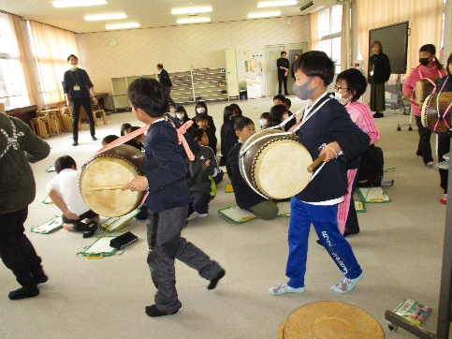　ＣＳの方からは、地域の太鼓のたたき方を次の世代に受け継いで、いつまでもこの祭りを守っていってほしいとのお話もいただきました。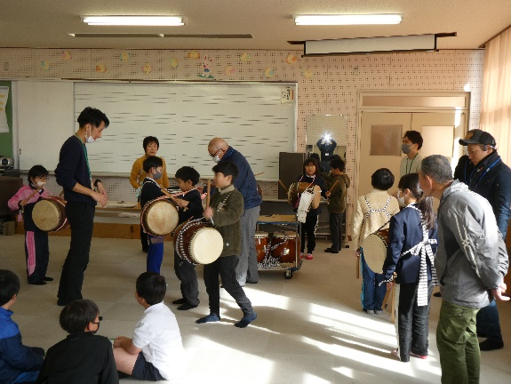　今年の大原祇園の太鼓を一味違う思いで聞かせてもらうことになりそうです。

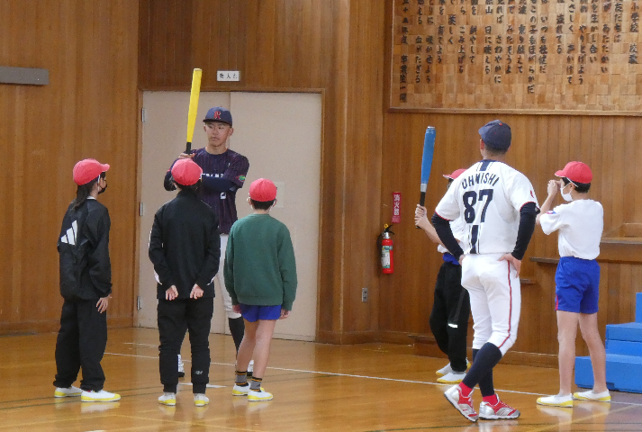**学園の学生が体育授業に**

**ティーボール（野球部） ５年生**

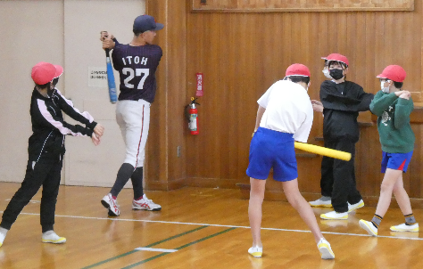

**ソフトボール（ソフトボール部）６年生**

　お兄さん・お姉さんの指導に子供たちも感動！

「また来てほしいな」楽しかった・すごかったの気持ちが表れていたと思います。

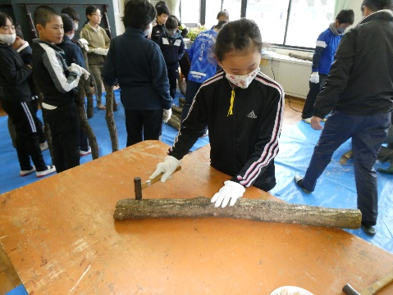シイタケ植菌　４年生

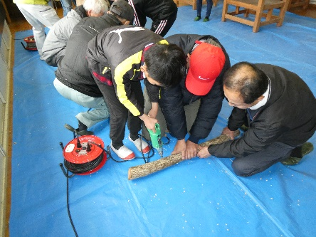

　　用意していただいたクヌギにドリルで穴をあけ、シイタケ菌を一つずつ植えていきます。細い原木では１年あまりで、シイタケが顔を出すようです。お世話になったおかげで、上手に植菌ができました。

　収穫が楽しみです。木や山の恵みを感じてくれるといいですね。

卒業にむけて　６年生

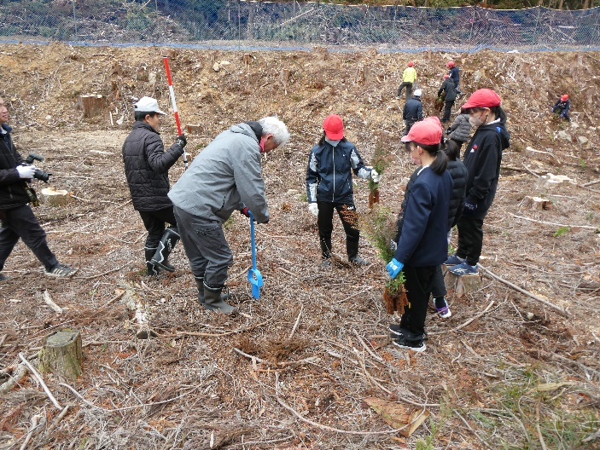

　卒業制作のオルゴールの製作、家族へのプレゼントのエコバックづくりもお世話になりました。

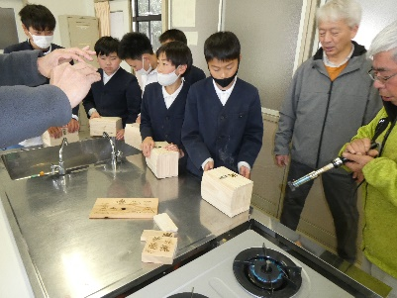　植林も沢山の方にお世話になり、無事終えることがで　　きました。私も５０年ぶりに参加させていただきました。私が子供の頃植樹した木は、まだ伐採にはいたっていないそうです。子供たちが植えた木が夢をのせて子供たちとともにぐんぐん成長してくれることを願っています。